TRABAJO PRÁCTICO Nº 5: Matrices
Propósito: Que el estudiante sea capaz de
Entender y aplicar el álgebra matricial
Actividad:
Resolver ejercicios y problemas.
Contenidos:
Operaciones matriciales. Álgebra de matrices.

Ejercicio Nº1: Escribir explícitamente las matrices definidas por las siguientes asignaciones:

- A_{2x3} si a_{ij} = i+j
- B_{3x2} si b_{ij} = -i+2j
- C_{3x3} si c_{ij} = (-1)^{2i+j}
- D_{1x3} si d_{ij} = i²+3j

Ejercicio Nº 2: Sean las matrices
A_{2x3} = Ej. 1 pto a)
B_{3x2} = Ej. 2 pto b)
4 –2

3 1

0 2

1 3 –2

4 0 5
2 –1 3

0 2 1
C_{2x3} = E_{2x3}= D_{3x2} =

Calcular las operaciones que sean posibles:

- A + C =
- C – B =
- 2D – B =
- E –3 D + A =
- – A + 2 C - E

Ejercicio Nº 3: Sean las matrices:
4 2 –1
3 0 5
2 –3 1
2 1 -3
A_{1x3} = B_{3x3} = , Y las matrices C, D y E del Ej. Nº 2

Efectuar los productos que sean posibles

- A x B =
- B x A =
- A x D x C =
- C x E =
- E x B x D =

Ejercicio Nº 4: Siendo la matriz:
2 3 –1
4 –5 2
A =

Calcular: A x I e I x A, donde I es la matriz identidad. Extraer conclusiones.

Ejercicio Nº 5: Siendo:

5 –2
-3 7
3 2
-4 1
A = B =
Verificar:

- ( A x B)^{t} = B^{t} x A^{t}
- (A + B)^{t} = A^{t} + B

Ejercicio Nº 6: Descomponer las siguientes matrices en la suma de una matriz simétrica y otra matriz antisimétrica.

a) T = b) K =
4 -5
6 -3
1 4 3
-3 0 1
2 –1 4

Ejercicio Nº 7: Demostrar que: A² − A − 2I = 0, siendo:
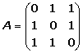
Ejercicio Nº 8: Obtener las matrices A y B que verifiquen el sistema:
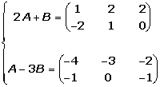
Ejercicio Nº 9: Sean las matrices:
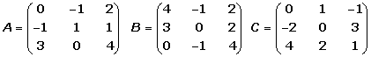
Efectuar las siguientes operaciones: (A + B)²; (A − B)²; (B)³; A · B^{t} · C.
Ejercicio Nº 10: Siendo:
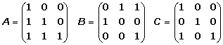
Resolver las siguientes ecuaciones matriciales:
- A . X + 2 B = 3 C
b ) 3 A + 2 B X = C

Ejercicio Nº 11: Determinar la Traza de las siguientes Matriz
4 2 1 0
-2 3 1 0
1 0 –2 1
1 –4 1 0

5 2 –3
1 0 2
4 1 3
1 2

3 1

a) b) c)

